Консультация для родителей дошкольников младших групп

«Нам нужен чистый воздух»

Дата проведения: 16 января 2017г.

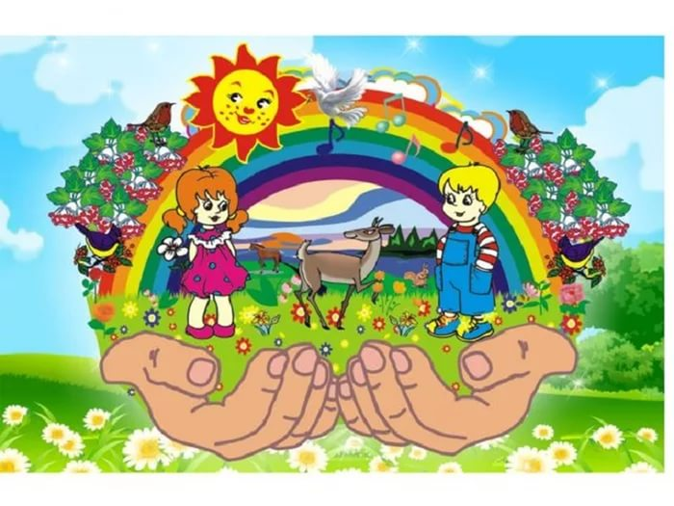

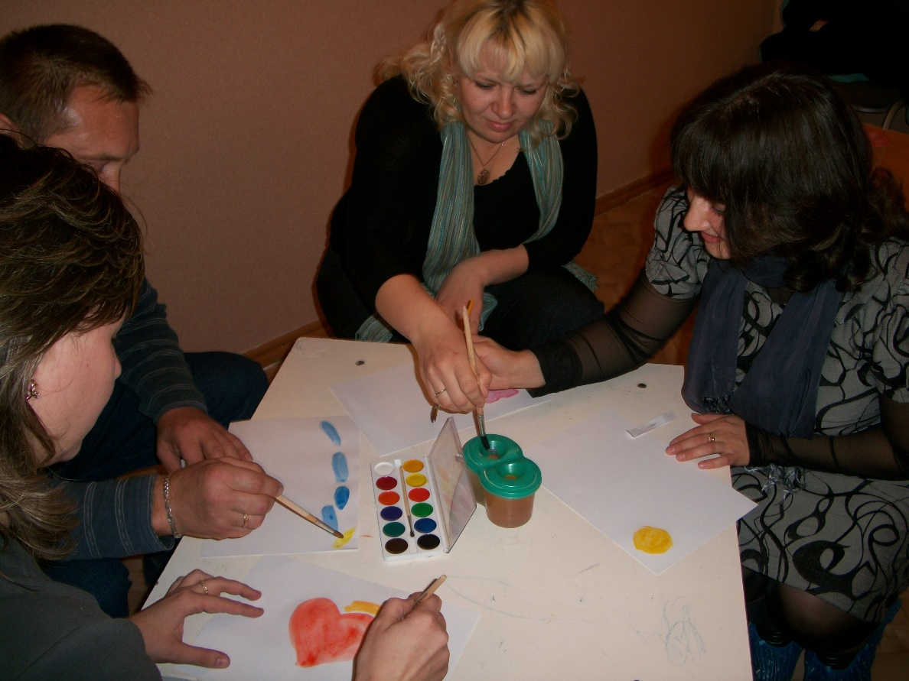
«Сказка – ложь, да в ней намек, добрым молодцам урок».
Повторим мы вслед за великим поэтом и покажем, на что намекают сказки.
В сказках волшебники могут всё, любое дело им по плечу, любые расстояния – не препятствие, всё доступно и подвластно. Захотят – легко поднимутся из глубин моря – океана, да ещё захватят с собой прекрасных витязей; пожелают – полетят на волшебном ковре; надо – горы высокие раздвинут. Не трудно им успокоить синее море, а один взмах руки – и расстелется скатерть – самобранка.
Воздух – один из таких волшебников. Вы убедитесь, что он способен совершать много чудес. Он может поднять с морского дна затонувший корабль, сделать возможным плавный полёт дирижаблей и стремительное движение самолётов; он способен разрушать взрывами скалы ради прокладывания тоннелей и защитить берег от ударов морских волн; не обходится без него и приготовления любимых сладостей.
Кто же этот всемогущий волшебник? Не спешите возмущаться и сомневаться. Да, да, это маленький пузырёк и множество его верных друзей.
Обычно воздух – невидимка, мы даже не замечаем его. Он, будто одежда голого короля, прозрачен. Возможно, не такими уж большими обманщиками были придворные портные, которые сшили одежду королю из особого воздушного материала, который и не мог не быть прозрачным. Если бы тот материал заморозить, он бы сначала стал жидким, как вода, а потом – твердым, как лёд. И тогда одежда короля была бы белой, искристой, с лёгким голубоватым оттенком.
Воздух – это газ, точнее, смесь газов. Многие газы так далеко разбрасывают свои частички друг от друга, что становятся прозрачными, а скорость движения частичек настолько большая, что они не могут удержаться в определённом объёме, а стараются занять всё пустое пространство. Немало усилий нужно, чтобы собрать их всех вместе.
Мы постоянно окружены воздухом и так привыкли к нему, что почти его не замечаем. Но взмахните резко рукой или немного пробегите – и убедитесь, что вас окружает воздух. Мы погружены в этот «доброжелательный» газ, как рыбы в воду. Мы живём в нём и дышим им.

Охрана воздуха от загрязнения.
Без воздуха не могут жить ни люди, ни животные, ни растения. Всем нужен чистый воздух. Но бесчисленные заводы, фабрики загрязняют его. Ежедневно выбрасывают они из своих труб тысячи тонн сажи, золы и вредных газов. Загрязняют воздух ядовитым угарным газом и автомашины. Как сберечь чистоту воздуха?
В законе Российской Федерации об охране природы сказано, что каждый завод, каждая фабрика должны иметь особые установки – уловители пыли и вредных газов. Из задержанных этими установками сажи и газов изготовляют различные полезные материалы. Например, сажу используют для получения цемента, красок, а из газов делают многие химические вещества, необходимые в народном хозяйстве.
Отлично очищают воздух растения. Поэтому в городах и вокруг них создаются пояса садов, парков и лесов. Чем больше зелени в городе, тем чище и здоровее воздух, которым мы дышим.
Сажайте деревья,
Любите деревья!
Пусть будет их больше
У рек и дорог…
Безоблачна жизнь –
И земля зеленеет,
И нежен
Рождённый в листве
Ветерок.
ПОСАДИТЕ ВМЕСТЕ С РЕБЁНКОМ ОДНО ДЕРЕВО!

